上海大学 计算机学院
《数字逻辑实验》报告1
姓名 学号
时间 9.26 机位 指导教师

实验名称: 基本门电路

一、实验目的
1.充分了解实验箱电路板的各板块功能，初步掌握TTL中小集成电路的外形，以及各逻辑芯片管脚的的功能和作用
2.掌握与非门，以及由与非门构成的复合门的逻辑功能，充分理解复合门与基本门的关系以及各逻辑功能
3.掌握熟练QuartusII的操作步骤和使用方法。
二、实验原理
1.实现基本逻辑运算和常用逻辑运算的单元电路通称为逻辑门电路。
2.门电路一般用高电平VH表示二进制逻辑值“1”（实验中采用5v的电源）， 而低电平VL表示逻辑值“0”。
3.74LS00与非门的输入输出电压关系：
与非门的输入输出电压关系
输入 |  | 输出
A | B | Y
0V | 0V | 5V
0V | 5V | 5V
5V | 0V | 5V
5V | 5V | 0V

4.使用将或，与，非门分别使用与非-与非表达式表示
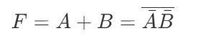
I.或门 ：
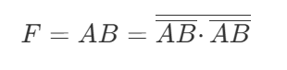
II.与门：
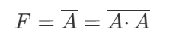
III.非门：

三、实验内容
1．实验任务一: 与非门逻辑功能测试
- 实验步骤
1.将74LS00的输入引脚连接到任一开关，输出连接到任一数码管。
2.拨动开关，观察二极管的变化，填入与非门的输入与输出状态记录表。
- 实验现象
1.当所有输入引脚均为高电平（1）时，与非门输出为逻辑低电平（0）
2.只要一个或多个输入引脚为逻辑低电平（0），与非门输出为逻辑高电平（1）。
- 数据记录、分析与处理
 | 与非门的逻辑功能
A | B | F
0 | 0 | 1
0 | 1 | 1
1 | 0 | 1
1 | 1 | 0
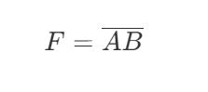
分析：根据逻辑函数式
当A和B做与运算时只有AB均为1时AB非才为0，其他情况 下均为1，因此实验结果与逻辑预测一致。
- 实验结论
与非门的输出只在所有输入为逻辑高电平的时候才为低电平，
否则为高电平。
2．实验任务二 ： 复合门与基本门的关系（实现或门和非门）
- 实验步骤
1.依据或门表达式 可知，要实现或门的前提是先实现非门。
2.依据非门表达式 只需要将74LS00与非门的两个输入全部置为A即可。

3.拨动开关，观察发光二极管变化。

- 实验现象
1.只要有一个或多个输入引脚都为“1”（高电平）时，或门的输出即为 “1”（高电平），否则为“0”（低电平）。
2.非门的输出总是和输入反向，即输入引脚为“1”（高电平）时，输出 为“0”（低电平），输入引脚为“0”（低电平）时，输出为逻“1”（高 电平）。

- 数据记录、分析与处理
非门输入输出状态表
 | 非门的逻辑功能
A | B | F
0 | 0 | 1
1 | 1 | 0

或门输入输出状态表
 | 或门的逻辑功能
A | B | F
0 | 0 | 0
0 | 1 | 1
1 | 0 | 1
1 | 1 | 1

- 实验结论
1.或门的输出只要有一个输入为逻辑高电平，输出即为逻辑高电平。
2.非门的输出与输入相反。

3．实验任务3：QuartusII实现异或门
- 实验步骤
课前观看章节视频学习实验步骤。
- 打开QuartusII，新建工程文件。
- 创建图形文件，将一个二输入异或门托上去，并加上输入A,B 输出Y。
- 选择绑定EP1K30TC144-1芯片。
- 使用compiler编译检查基本错误。。
- 建立波形仿真文件来验证异或门的逻辑功能
- 点击空白处，将输入AB输出Y导入。
- 进入A输入将A的倍数调为2，B的倍数调为1。
- 打开simulator模拟仿真，将mode改为functional
然后保存运行。
- 比较波形图输出是否与异或门逻辑真值表相符合。
- 参照实验指导书最后附录绑定EP1K30TC144-1芯片的IO管脚
（A输入绑定138号管脚，B输入绑定137号管脚，Y输出绑定 136号管脚。
- 再次compiler编译检查基本错误。
- 打开programmer将引脚下载到FPGA，然后按照实验指导附录对 应将导线输入输出正确连接到实验箱引脚以及发光二极管，观察 输出情况，完成异或门真值表填写

- 实验现象
当输入既有“1”（高电平）也有“0”（低电平）的情况下输出为高电平，当输入的两个同为“1”（高电平）或者是同为“0”（低电平）时，发光二极管为低电平。

- 数据记录、分析与处理
QuartusII 电路设计：
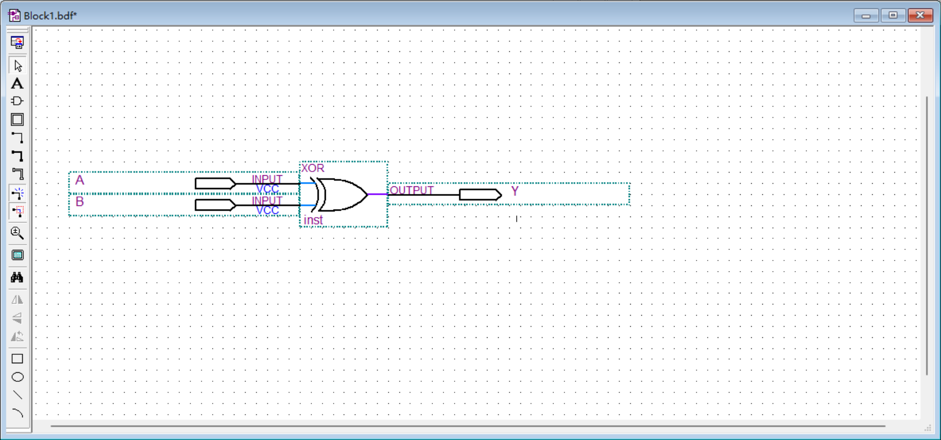

波形图仿真：
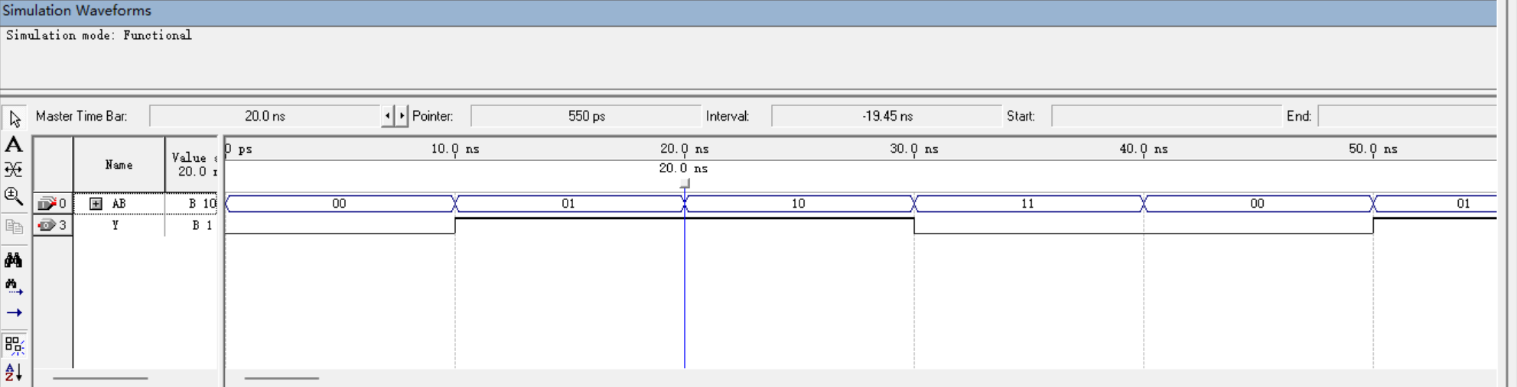
输出真值表：
 | 异或门的逻辑功能
A | B | F
0 | 0 | 0
0 | 1 | 1
1 | 0 | 1
1 | 1 | 0

- 实验结论
异或门输出遵循“输入相同”则输出为逻辑低电平，“输入不同”则输出为逻辑高电平。

四、建议和体会
1. 在实验一和实验二进行之前应提前测试74LS00的功能以及各导线是否功 能正常，避免在电路搭建完毕之后，再反复故障排查，节约时间。

- 在使用quartusII设计电路的过程中要提前设计好电路图，节约画图时 间，还要在课前检查一下实验箱是否能正常连接到电脑。

- 这次实验让我对于理论课中提到的复合门和基本门的关系，以及对如何 将一般式化为与非-与非式和其在实际电路搭建的过程中的作用有了 更深的理解。同时对于如何用quartusII设计电路并运行的步骤有了 初步的掌握。

